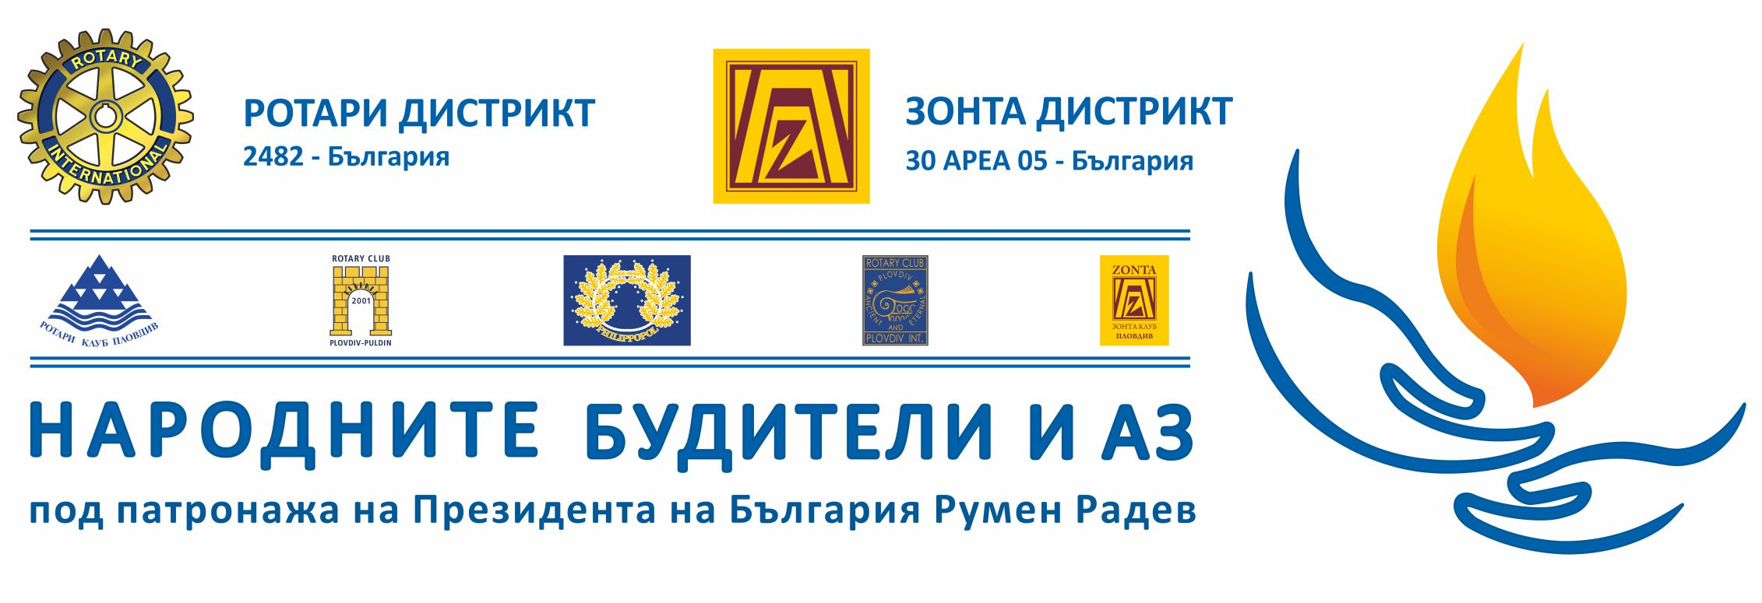
НАЦИОНАЛЕН ПРОЕКТ НА РОТАРИ И ЗОНТА
„НАРОДНИТЕ БУДИТЕЛИ И АЗ”
Десето издание
2019/2020г.

РЕГЛАМЕНТ ЗА ИНДИВИДУАЛНО УЧАСТИЕ

На конкурс за индивидуална творческа дейност по теми:
●170 години от рождението на Иван Вазов-патриарх на
българската литература
●1205 години от рождението на св.Методий /около 815-885/, брат
на св.Константин-Кирил Философ
●180 години от рождението на Екзарх Йосиф І
●200 години от рождението на Сава Доброплодни

За пети път в Х-то си издание проекта „Народните будители и Аз“ освен традиционното участие на целите паралелки, се допуска и участие на отделни ученици, които могат да са от паралелки, участващи в проекта, така и от паралелки, неучастващи в проекта.

Организатори: Ротари клубовете – „Пловдив – Пълдин“,„Пловдив – Филипопол“, „Пловдив“, „Пловдив-Интернешънъл”„Пазарджик – Бесапара“,„Пазарджик“,” Зонта клуб“ Пловдив, Община Пловдив, Министерство на образованието и науката, Общински комитет „Васил Левски“- гр.Пловдив, Общонародна фондация „Христо Ботьов“, ПУ – “Паисий Хилендарски”, Регионален исторически музей-Пловдив, Съюз на българските учители,Регионалните управления на образованието, Регионална Народна библиотека „Иван Вазов”-Пловдив, Гражданско движение в полза на образованието „Хр.Г.Данов”-Пловдив, Асоциация на учителите-пенсионери „Найден Геров”-Пловдив, Общински читалищен съюз Пловдив., Комитет „Родолюбие”.

Право на участие: всички ученици от 5 до 11 клас,разпределени в две възрастови групи: 5 -7 клас и 8 – 11 клас.
Участието в конкурса е индивидуално.
Цели – Насърчаване на вътрешната потребност за творческа и индивидуална изява на учениците чрез възкресяването на спомена за най – високите върхове на националния ни дух.
В големия тринадесетвековен свят на България, населен с мъртви и живи, в необятния свят на робство и победи, на страдания и тържества, това са върховете на нейната бунтовна неукротимост и устрем към свободата. Със средствата на художественото слово и изобразителното изкуство участниците в конкурса трябва да изразят своята представа и
отношение към бунтовните дела, думи и патос на героите, участвали в освобождението на България от петвековното турско робство.
Изисквания към творбите:
Всеки участник има право да се включи в конкурса с творба/и във всяка една от следните форми на изява:
- За възрастова група 5 – 7 клас:
・ рецитация на лирическа творба
・ Стихотворение
・ Разказ
・ Рисунка
・  Мултимедийна презентация

- За възрастова група 8 – 11 клас:
・  рецитация на лирическа творба
・ Стихотворение
・ Разказ
・ Есе
・ Рисунка
・  Мултимедийна презентация

➢ Литературните творби трябва да бъдат до две компютърни страници
( 1800 удара без интервалите) в два екземпляра, без имената на авторите.

➢ Рисунката да е с максимален формат 35/50 см, като участниците могат да използват свободно избрана техника и материали (акварел, графика, колаж, темперни бои, молив, флумастер,пастели). Рисунката да се паспартира (формат на паспартуто до 50/70 см). Върху нея да не се отбелязва името на автора.

➢ Пратката с творбите трябва да съдържа две копия от литературните творби, един брой оригинал на рисунката и придружаващо писмо със заявление, указващо в коя възрастова група и по коя тема авторът желае да участва, също така и малък запечатан плик с данните на участника: трите имена, клас, училище, град, община, адрес по местоживеене, телефонен номер и електронен адрес за контакти.

Критерии за оценка:
・ Оригиналност на идеята, претворяваща темата.
・ Нестандартна гледна точка към величавите събития и личности , към заветите и вдъхновяващия пример, които ни оставят.
・ Адекватна интерпретация на избраната тема.
・ Проява на богата езикова и литературна култура, на интелектуален потенциал и хуманитарна образованост в създадените писмени творби.
・ Съобразяване на рисунката с посочения формат.
・ Високо качество в техническо отношение.

Конкурсните работи, които не отговарят на условията по регламента, не се допускат до журиране.
Организация на конкурса:
・  Творбите за участие в конкурса и по четирите теми ще се приемат-
до 13 март 2020 г. (петък), лично или по пощата на адрес (посочен по долу).
・ Ще бъдат присъдени съответно I-ва, II-ра и III-та награди (предметни награди), грамоти и сертификати за всяка форма на изява, за всяка възрастова група, по отделно за трите теми.
・  Резултатите от конкурса и по четирите теми, ще бъдат обявени
на 20 март 2020 г. (петък) в гр.Пловдив

・ Адрес: 4000 гр. Пловдив ул. „Райко Даскалов“ 53, Дом Левски, ет.1, офис 30А на Общински комитет „Васил Левски”
За конкурса:
●170 години от рождението на Иван Вазов-патриарх на
българската литература
●1205 години от рождението на св.Методий /около 815-885/, брат
на св.Константин-Кирил Философ
●180 години от рождението на Екзарх Йосиф І
●200 години от рождението на Сава Доброплодни

Контакти:
доц.Кирчо Атансов-овтор и ръководител на проекта- тел. 0887/531884
Елена Кандева – администратор на проекта – тел.0888/ 421751
Е – мейл: buditeli2014@abv.bg

ЗАБЕЛЕЖКА: Конкурсните творби не подлежат на връщане и организаторите си запазват правото да ги публикуват с цел популяризиране и презентиране на конкурса и проекта „Народните будители и Аз“.

